Domaines | LUNDI 30 MARS | MARDI 31 MARS | JEUDI 2 AVRIL | VENDREDI 3 AVRIL
Se repérer dans le temps | Ecrire la date du jour en lettres capitales :  LUNDI 30 MARS  Epeler LUNDI | Ecrire la date du jour en lettres capitales :  MARDI 31 MARS  Epeler MARDI | Ecrire la date du jour en lettres capitales :  JEUDI 2 AVRIL  Epeler JEUDI | Ecrire la date du jour en lettres capitales :  VENDREDI 3 AVRIL  Epeler VENDREDI
Manipulation | Gymnastique des doigts  (lien en bas de page) | Gymnastique des doigts  (lien en bas de page) | − Gymnastique des doigts (lien en bas de page)  − Réaliser des escargots en pâte à sel (travail de la spirale)  Voir recette au dessous | − Gymnastique des doigts (lien en bas de page)  − Réaliser les lettres de la semaine avec le reste de pâte à sel (ou de la pâte à modeler)
Graphisme / écriture  - Révision des lettres  « droites » :  E T I F H L  - Traits verticaux  (traits debouts)  et horizontaux  (traits couchés) | Chercher les lettres E T I F H L  écrites en capitales  (dans des journaux,  des magazines, titres de livres, emballages alimentaires…)  Les reconnaître et les nommer. | Décrire le tracé de la lettre.  Exemple : nommer le graphisme utilisé pour écrire la lettre E soit un trait vertical et trois traits horizontaux.  Exercice de Graphisme :  Tracer un quadrillage sur une feuille (parent).  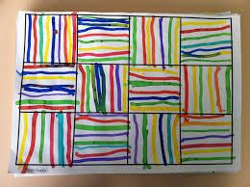  Tracer les traits droits (peinture ou feutre ou encre ou crayon de couleur) dans les cases du quadrillage (enfant). | Ecrire les lettres sur une ardoise.  E T I F H L  Attention au sens des lettres (Voir le document aide à l’écriture).  Petit jeu :  Le parent trace avec son doigt une lettre dans le dos de l’enfant qui doit deviner le nom de la lettre. | Ecrire les lettres entre deux lignes.  E E E E  T T T T  I I I I I I
Phonologie | Mot 1 : A-RRO-SOIR  L’enfant essaie de donner une définition de ce mot.  Scander le mot (séparer les syllabes orales) taper chaque syllabe dans ses mains (ici 3 fois) | Mot 2 : RA-CINE  L’enfant essaie de donner une définition de ce mot.  Scander le mot (séparer les syllabes orales) taper chaque syllabe dans ses mains (ici 2 fois) | Mot 3 : GRAINE  L’enfant essaie de donner une définition de ce mot.  Scander le mot (séparer les syllabes orales) taper chaque syllabe dans ses mains (ici 1 fois) | Mot 4 : SO-LEIL  L’enfant essaie de donner une définition de ce mot.  Scander le mot (séparer les syllabes orales) taper chaque syllabe dans ses mains (ici 2 fois)
Mathématiques | Dénombrer une collection de graines : jusqu’à 10 | Mettre partiellement le couvert et demander à l’enfant combien il en manque, exemple : « J’ai mis 2 assiettes, combien en manque-t-il pour que tout le monde en ait une ? » | 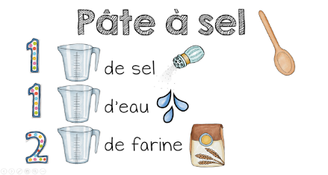  Recette de la pâte à sel | S’entraîner à montrer sur une bande numérique les chiffres de 1 à 6.  1 I 2 I 3 I 4 I 5 6  Cacher un chiffre avec sa main (parent). L’enfant retrouve le chiffre caché

Documents ressources :
− Tenue du crayon : https://youtu.be/uYpuB2lL3ww
− Gymnastique des doigts : https://www.youtube.com/watch?v=BPvT03ecM74
− Sens de l’écriture des lettres en capitales :

